Игры по методике Монтессори для детей от 1 до 2 лет: развиваемся, играя

Рейтинг: 5

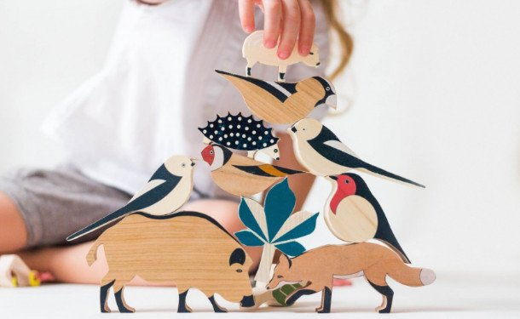
Предлагаем вам подборку развивающих игр по методике Монтессори. Мы уже писали, что особенного в развитии детей по методике Монтессори, а теперь вы сами можете убедиться, как действенно она работает.
Упражнение для малышей по методике Марии Монтессори в первую очередь направлены на развитие моторики у детей, которая станет необходимым фундаментов для правильной речи и письма ребенка. Главный принцип - ребенок самостоятельно решает, когда игра начнется, а когда закончится.
Игры для раннего развития детей от 1 до 2 лет по системе Монтессори увлекут вашего малыша надолго, к тому же, они необычны тем, что не требуют каких-то особенных игрушек - игрушками могут быть все предметы в доме. Подборка заданий по методике педагога Марии Монтессори наверняка понравится и вам, и ребенку, а возможно, вы придумаете и свои варианты.
Игры по методике Монтессори для детей 1-1,5 года
Игра на скорость. Вам понадобятся мягкие помпоны (подойдут и отрезанные балабоны от старых шапок) и пластиковая емкость с небольшим отверствием. Ребенок должен сложить все помпоны через отверстие в контейнер как можно быстрее.
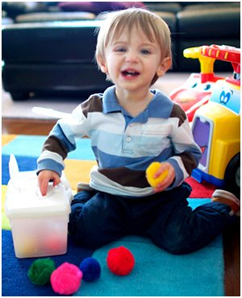
Собираем палочки от леденцов. Поначалу такое задание по методике раннего развития может показаться малышу слишком сложным, но попробовав раз, он захочет повторять ее снова. Подготовьте несколько палочек от леденцов, либо замените их ватными палочками, а также небольшую банку с крышкой, в которой предварительно проделайте несколько дырок. Задача ребенка - собрать все палочки в банку, просовывая их через дырочки в крышке.
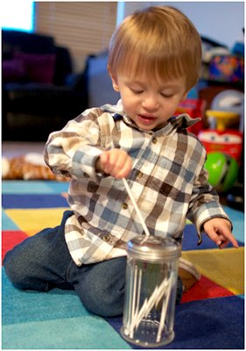
Нанизываем катушки. Разложите перед ребенком катушки от ниток. Пусть малыш длинной палочкой пытается попасть в каждую из них поочереди и поднять. Чтобы усложнить задачу, можно предложить ребенку переносить таким образом катушки из одной кучки в другую. Это будет отличным началом серии игр, направленных на подготовку малыша к самостоятельному завязыванию шнурков. Больше идей, как научить ребенка завязывать шнурки, читайте по ссылке.
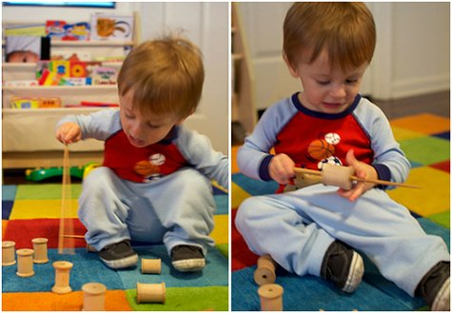
На подобную цель направлена и игра, где ребенок проверяет, как пролазят шнурки сквозь дырочки дуршлага, могут ли они пересекаться или запутываться.
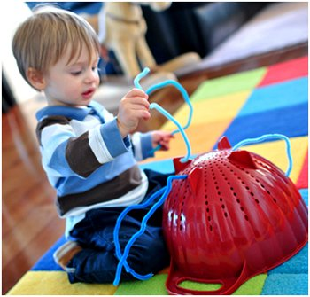
Забавы по системе Монтессори для детей в 1,5 года
Пишем и рисуем. Для полуторагодовалых детей интересной игрой станет веселое и необычное рисование на магнитной доске. Главное здесь - поощрять ребенка. Во время рисования малыш тренируется держать карандаш и управлять им, а также развивает воображение. Вы можете предложить ребенку помочь вам и вместе составить список покупок: вы на своем листике, а малыш - у себя на доске.

Учимся различать буквы. Для домашних игр с буквами вам подойдут магнитные буквы на холодильник, различные карточки, печенье или даже желейки в виде букв, которые вы можете сделать сами. Пусть ребенок начнеть с тех букв, из которых состоит его имя. Продолжайте такие игры Монтессори и во время прогулок, и даже при походе в магазин: пусть малыш находит знакомые ему буквы в разных надписях. Постепенно усложняйте игру, добавляя новые буквы.
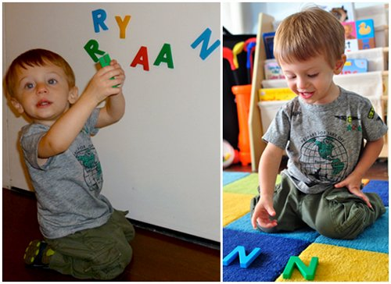
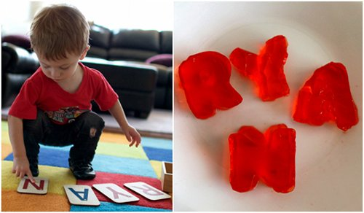
Игра с запахами. Подготовьте по две небольшие баночки с разными специями, например, паприка, тмин, корица и мускатный орех. Расставьте их в хаотичном порядке и пусть малыш отыщет баночки с одинаковыми запахами. Если такая игра по методике Монтессори покажется ребенку сложной, начните с того, что во время готовки еды предлагайте понюхать разные продукты и специи, чтобы способствовать развитию обаняния и понять, как разные запахи влияют на малыша.
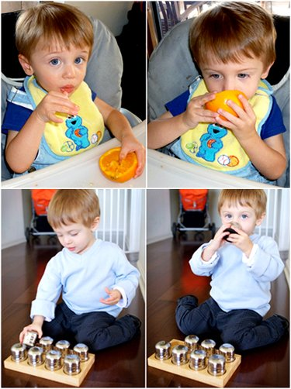
Как это звучит. Какому ребенку не нравится отбивать такт черпаком по кастрюле или по сковородке, трясти пластиковыми бутылками с камушками или монетками, либо же играть на музыкальных инструментах из игрушечного оркестра? Ведь главное - создавать звуки, а дети это любят! И чем большим будет это разнообразие инструментов и видов музыки, тем острее станет слух ребенка к звукам внешней среды.
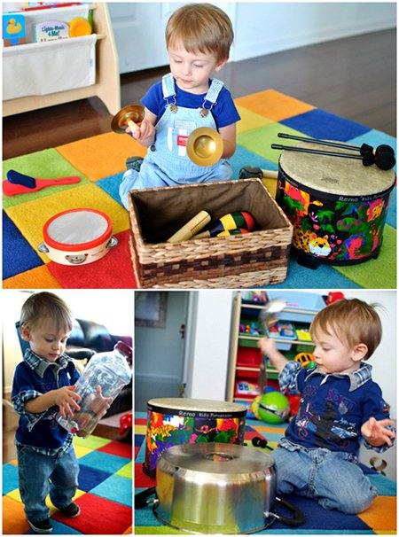
Тактильная игра. Сделайте небольшую доску с шероховатыми и гладкими частями, приклеив на деревянный брусок поочередно наждачную бумагу и гладкий паралон. Ощупывая разные поверхности, ребенок сможет научится ассоциировать их с понятиями "гладкий" и "грубый". Такое задание очень полезно для сенсорного развития малыша.
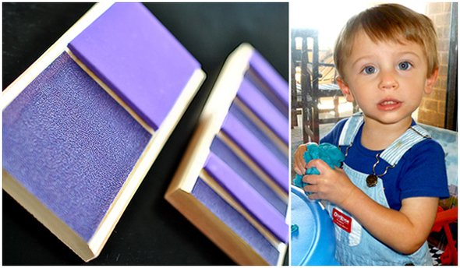
Игры Монтессори для детей 1,5-2 года
Разноцветная карусель. Для этой игры Монтессори взрослый делает разноцветный круг из картона, подписывает каждую из цветных ячеек и закрашивает соответствующими цветами прищепки. Задача детей - найти и соединить прищепку и ячейку на круге одинакового цвета, называя его.
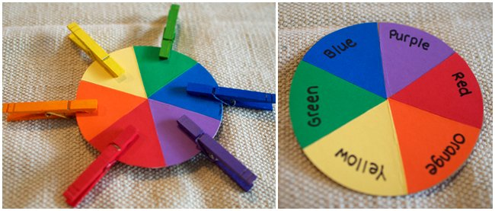
Распределение по категориям - одно из самых популярных упражнений для раннего развития детей. Можно распределять предметы по цветам. Для этого перемешайте отобранные игрушки разных цветов вместе и пусть малыш разложить их по цветам: желтые, красные, синие и зеленые. Усложнить игру можно тем, что предметы нужно перекладывать не пальчиками, а щипчиками.
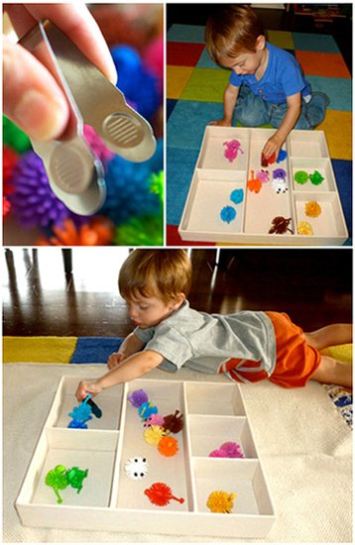
Раскладывать предметы можно по категориям "большой" и "маленький". Такое задание по системе Монтессори позволит ребёнку различать предметы по размерам.

Также играть в распределяющую игру Монтессори ребенок может и с игрушечным транспортом, сортируя его по категориям "земля", воздух" и "вода". Если такой вариант вам покажется слишком громоздким, замените игрушки на карточки с изображением транспорта и пусть малыш раскладывает по категориям их.

Сушим вещи. Смысл заключается в том, чтобы ребенок развесил на небольшом отрезке веревки маленькие кусочки ткани. Такая игра отлично развивает "пинцетный" захват, а это пригодится во время обучения ребенка, как правильно держать ручку при письме.
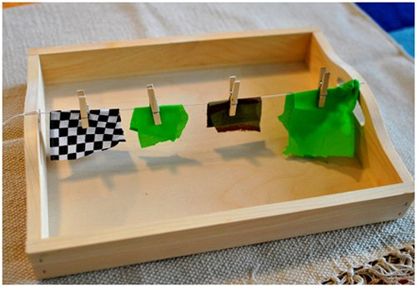
Практикуем звуки. Обучая детей в возрасте до 2 лет буквам и звукам, отличным помошникам родителям в этом деле станут алфавитные пазлы. Цель игры - правильно поместить каждую букву в соответствующую ей ячейку, при этом называя ее и, например, название животного или предмета на эту букву.

Практиковать звуки и буквы можно даже во время купания. Для такой игры по системе Монтессори взрослый предварительно вырезает буквы из паралона и рассыпает их в воде. Такая игра в ванной станет хорошим поводом приучить ребенка к мытью.

Игра с пересыпанием. Даже уборку после игры можно превратить в ее продолжение. Подготовьте любое зерно, поднос и два больших мерных стакана. Пусть малыш сначала вдоволь наиграется с зерном: рисует, пишет буквы или ставит отпечатки, а после одним стаканом пересыпет все зерно в другой, не потеряв ни единого зернышка.

Украшения с нанизыванием. Используя нарезанные на небольшие колечка втулки для бумажных полотенец, шнурок и злаковые колечки из сухих завтраков или макароны, предложите ребенку сделать ожерелье и браслет. Больше идей, как ребенку сделать бусы своими руками, смотрите по ссылке.

Игра по принципу "матрешки". Для этой игры Монтессори подойдут как разные игрушки по принципу "матрешки", так и коробки разных размеров. Принцип забавы простой - собрать все предметы, помещая их поочередно друг в друга от мала до велика.

Готовим овощи. Полезным и веселым станет задание с овощами. Подготовьте для ребенка пару очищенных морквинок и любых других овощей. Пусть малыш поскребет их щеточкой, чтобы очистить, и уже тогда съест. Вы увидите, сколько гордости будет у ребенка, который сам для себя приготовит такой перекус. Также читайте по ссылке, как еще приучить ребенка есть овощи.

Рисование пальчиками. Игры с рисованием пальчиками развивают фантазию ребенка, мелкую моторику, самостоятельность и любознательность. А еще это хороший способ тренировать цвета. Если взрослый присоединится и покажет, что во время рисования можно и даже нужно пачкать пальчики и ладошки в краске - это поспособствует еще большей вовлеченности малыша во время занятия.

Держим баланс. Наклейте на пол небольшой кусочек скотча или липкой ленты. Задача малыша - пройти по данному отрезку, ступая только на линию и сохраняя при этом баланс тела. Такая игра Монтессори направлена на развитие опорно-двигательного аппарата ребенка.

Эти и другие игры по методике известного педагога Марии Монтессори для детей от 1 до 2 лет способствуют раннему развитию мелкой моторики у ребенка, а это залог правильной речи малыша в будущем. Также упражнения готовят детей к самостоятельным действиям и решениям, помогают не боятся окружающий мир, а исследовать его в мельчайших деталях.

1. Игры с водой
Многие игры по системе Монтессори не требуют игрушек. Игрушки: поднос, лейка, миска или тазик, тряпка.
Лейка наполнена до отметки подкрашенной водой. Лейка и миска стоят рядом друг с другом. Вы демонстрируете ребенку, как перелить воду из лейки в миску и обратно медленно и четко выполняя движения, и обязательно с интересом к своему занятию. Потом предложите ребенку повторить упражнение, и с интересом наблюдайте за ним при этом. В заключение упражнения воду выливают. Сосуд насухо вытирают. Уборка относится к ходу игры. Игру можно изменить, взяв большее число сосудов или сосуд с узким горлышком (кувшин, бутылку).
2. Игра "Аквариум"
Игрушки: банка с водой, мел и пластмассовые предметы (пуговицы, мозаика, фишки, шарики), поварешка, ложка с длинной ручкой, дуршлаг (ложка с дырочками).
Мелкие предметы бросают в сосуд, беря их тремя пальцами то правой, то левой руки. После того, как аквариум заполнен, рыбок можно половить. Ребенку дается возможность попробовать все предметы в качестве "сачка", причем вытаскивать нужно не помогая другой рукой.
3. Переливание воды
Игрушки: поднос, лейка, банки различных объемов, мерный стакан, тряпка.
Подкрашенная вода медленно льется из лейки в мерный стакан. Затем эта вода выливается в разные сосуды, время от времени вода возвращается в мерный стакан. Через повторение хода действий ребенок узнает, как по-разному распределяется равное количество воды в различных сосудах.
Одновременно обсуждаются вопросы: "Где равные количества воды?", "Где воды больше?" Интересно лить не только крашеную воду, но и пену. В качестве контрольного задания Монтессори советует предложить ребенку переливать питье, например сок или молоко.
4. Игры с водой и губкой
Игрушки: лейка, две тарелки, поднос, губка.
Вы наливаете немного воды из лейки в тарелку, а потом при помощи губки , стараетесь перенести воду в другую пустую тарелку. Важно, чтобы вода не капала с губки на поднос, а оказалась целиком отжатой в новую тарелку. Если же несколько капель все же упали на поднос или стол, следует показать малышу как можно легок и приятно вытереть любую лужу. Затем это упражнения выполняет и малыш.
5. Игра "Ходьба по линии"
Игрушки: линия в форме эллипса, наклеенная или нарисованная на полу. Диаметр эллипса должен быть не менее 4 метров длиной. Предметы для ношения: наполненный подкрашенной водой стакан, колокольчик, свечка, цветы.
Известно, что у детей возникает большой интерес, если они передвигаются, балансируя на бревне, бордюре или низких стенках. В этой игре дети носят различные предметы: стакан или бутылку, наполненную почти до краев подкрашенной водой, колокольчик, зажженную свечу, один цветок, книгу на голове. Ребенок ходит по линии так, чтобы на каждом шаге пятка одной ступни касалась носка другой. Важно идти ровно по линии, не пролив воду, не уронив книгу, не погасив свечу.
6. Игры с бисером
Игрушки: бисер или бусины разных цветов, форм и размеров, коробочки, толстая нить или мягкая проволока
Игры с бисером занимают особое место в системе Монтессори игр. Бусины или бисер предлагаются ребенку перемешанными в одной коробке. Малыш раскладывает их по другим коробочкам, руководствуясь каким-либо им самим выбранным принципом, например по цвету. Бусинки рекомендуется брать по одной, двумя пальцами. Важно, чтобы бусин было не слишком много. Иначе есть опасность, что ребенок потеряет интерес к игре, не окончив начатого дела.
Еще интересно и полезно нанизывать бисеринки на нить, делая бусы.
"Цветные дорожки": бисер аккуратно сыплется на стол тремя пальцами ("щепоткой"). Размер дорожки желательно определить заранее, чтобы малыш учился равномерно распределять материал.
7. Игра c цветами
Игрушки: живые цветы, маленькое ведро, совок для мусора, разные вазы и банки , ножницы, лейка, тряпка.
Вы льете воду из лейки в выбранную вазу. Ребенок должен заметить, что цветам в вазе требуется определенное количество воды. Воду, которая перелилась через край, вытирается тряпкой. С цветка обрезаются нижние листья и кусочек стебля, после чего цветок ставится в вазу. Цветов должно быть столько, чтобы ребенок имел возможность повторить эти действия самостоятельно с другой вазой. Когда ребенок заканчивает упражнение-игру, вы вместе убираете рабочее место. Не следует мешать ребенку, даже если он слишком коротко отрезает стебель. Пусть он убедится в этом самостоятельно.
8. Игра "Больше и меньше"
Игрушки: бутылочки, пузырьки, банки из под крупы с крышками разного размера.
Отвинтите крышки и пробки с нескольких бутылочек разных размеров, допускается, если некоторые из них будут с водой. Покажите ребенку, как подбираются и завинчиваются крышки вновь. Предложите малышу проделать эти же процедуры с его собственными бутылками и пузырьками. Внимательно наблюдайте за его занятием.
9. Игра "Чистка посуды"
Игрушки: средство для чистки посуды, губка, посуда для небольшого количества чистящего средства, металлический предмет ( небольшая кастрюля, чайник или ложка).
Процесс сложный и ответственный и тем более интересный маленькому ребенку. Вся процедура чистки кастрюли демонстрируется малышу медленно и с явным интересом к делу. Так ребенку дают возможность узнать ход действий во взаимосвязи, четко осознать отдельные действия и обратить внимание на дело в целом. Ребенку предлагается повторить упражнение с другой вещью. Через некоторое время можно отойти, но непрерывно поддерживать связь с работающим ребенком. Когда игра-занятие закончено, следует показать ребенку как все убрать. Только после уборки упражнение считается законченным.
10. Игра "Уборка"
Игрушки: крупы, ложечка, поднос, губка или щетка, совочек.
Пересыпание крупы из одной банки в другую ложкой, перебирание гречки или пшена, а также уборка рассыпанного, особенно при помощи губки и совочка - развивающие игры в духе Монтессори.
11. Игры с застежками
Игрушки: ремешки, пуговицы разных размеров и петли к ним, шнурки, кнопки,крючки
На плотный кусок ткани пришейте большие и маленькие пуговицы, кнопки, банты, шнурок, который вдевается в дырку, шнурок, который можно намотать на крючок, крючки и петли к ним, застежки из ремешков, застежки-"липучки". Каждое действие, например завязывание шнурков, рекомендуется проделывать медленно и старательно, чтобы ребенок имел возможность внимательно пронаблюдать весь процесс.
Существуют гигантские пуговицы-шнуровки для малышей. Более 10 см. в диаметре с 4 или 6 большими дырками - они тоже воплощают идеи Марии Монтессори. "Пришивать" такую пуговицу можно учиться уже с 1.5 лет. Для детей постарше (2-2.5 года) подойдут сюжетные шнуровки. Они предполагают не только само действие (шнурование, завязывание узлов), но и сюжетную игру, игру-драматизацию. Малыш помогает ежику донести грибок, корзинку, орешек, распределяя их и пришнуровывая к ежиковой спинке.
12. Игра "В тишине"
Игрушки: любые предметы в комнате
В этой игре ребенок учится владеть собой. В тишине дети слушают отдельный шум или звук, на который раньше не обращали внимания: тиканье часов, пение птиц, шум дождя. Упражнения полезны только тогда, когда дети делают их совершенно добровольно. Лучше, если комната немного затемнена. Так дети учатся не только видеть, но и слушать. Можно использовать возросшую способность детей к восприятию, предложив им рассказ, рассматривание картинок, песню.
Игры Монтессори - просты и естественны, они не требуют специальных игрушек, точнее делают игрушками все окружающие вещи в доме, они совершенствуют и гармонизируют поведение ребенка в целом; способствуют самостоятельности ребенка, его независимости от взрослых, и тем самым укрепляют чувство собственной ценности и достоинства; развивают чувство ответственности перед окружающими.

